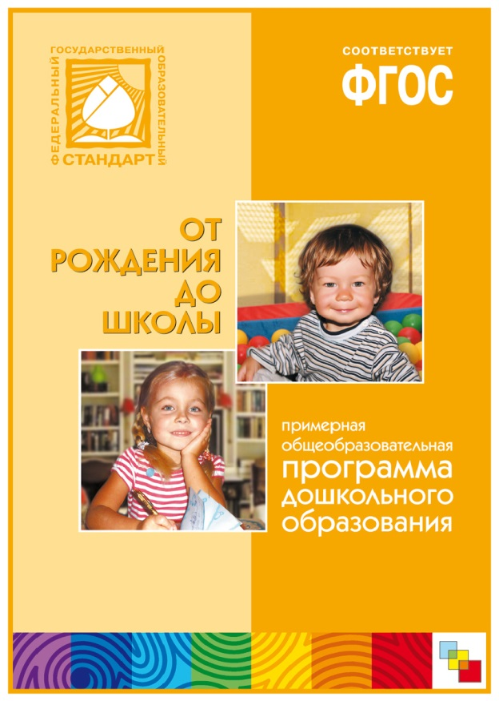

Аннотация к примерной основной образовательной программе дошкольного образования «От рождения до школы» под.ред. Н.Е.Вераксы, Т.С.Комаровой, М.Е.Васильевой.
Пояснительная записка.
Примерная программа «От рождения до школы» (далее — Программа) разработана на основе Федерального государственного образовательного стандарта дошкольного образования (ФГОС ДО) и предназначена для использования в дошкольных образовательных организациях для формирования основных образовательных программ (ООП).
Цели и задачи реализации Программы
Ведущие цели Программы — создание благоприятных условий для полноценного проживания ребенком дошкольного детства, формирование основ базовой культуры личности, всестороннее развитие психических и физических качеств в соответствии с возрастными и индивидуальными особенностями, подготовка к жизни в современном обществе, формирование предпосылок к учебной деятельности, обеспечение безопасности жизнедеятельности дошкольника.
Особое внимание в Программе уделяется развитию личности ребенка, сохранению и укреплению здоровья детей, а также воспитанию у дошкольников таких качеств, как патриотизм, активная жизненная позиция, творческий подход в решении различных жизненных ситуаций, уважение к традиционным ценностям.
Эти цели реализуются в процессе разнообразных видов детской деятельности: игровой, коммуникативной, трудовой, познавательно-исследовательской, продуктивной (изобразительная, конструктивная и др.), музыкальной, чтения

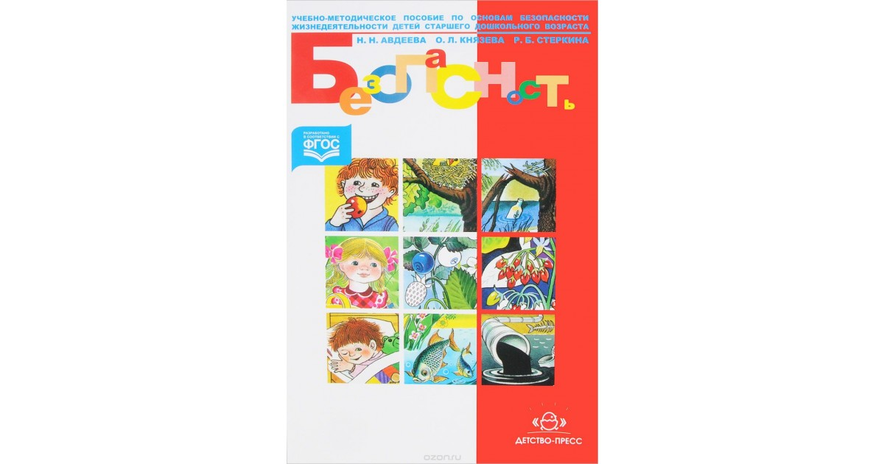

Аннотация к программе «Основы
безопасности детей дошкольного возраста»
(авторы: Р.Б. Стеркина, О.Л. Князева, Н.Н.Авдеева)

Программа содержит систему развивающих заданий, которые предполагают разные формы взаимодействия детей и взрослых (игры, тренинги, занятия, беседы) и направлены на формирование основ экологической культуры, ценностей здорового образа жизни, осторожного обращения с опасными предметами, безопасного поведения на улице.

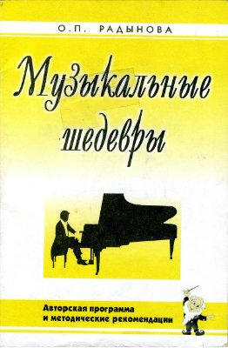

Аннотация
к программе музыкального развития детей О.П.Радыновой «Музыкальные шедевры»
Цель: Формирование основ музыкальной культуры детей дошкольного возраста
Задачи:
- Накапливать опыт восприятия произведений мировой музыкальной культуры разных эпох и стилей, а также расширять знания детей о народной музыки
- Вызывать проявления эмоциональной отзывчивости, развивать музыкальные способности, мышление (осознание эмоционального содержания музыки, музыкальной формы, жанра)
- Воспитывать эстетические чувства, тезаурус (сокровищницу впечатлений)
- Побуждать выражать свои музыкальные впечатления в исполнительской, творческой деятельности (в образном слове, рисунках, пластике, инсценировки
- 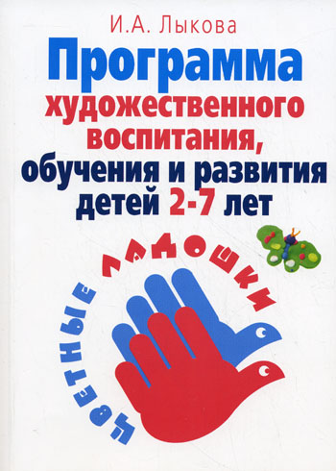

Аннотация к Программе И.А. Лыковой «Цветные ладошки»
Программа И.А. Лыковой «Цветные ладошки», является модифицированной и имеет художественно-эстетическую направленность. В основе программы лежат разработки Лыковой Ириной Александровной, которая является кандидатом педагогических наук, старшим научным сотрудником Института художественного образования Российской Академии Образования. Программа предназначена для работы с детьми старшего, среднего и младшего дошкольного возраста.
Данная программа рассчитана на работу с детьми дошкольного возраста от 3 до 7 лет, строится на основе современных подходов к обучению дошкольников, направленных на художественно-эстетическое развитие, восприятие явлений окружающей действительности, где человек руководствуется не только познавательными и моральными критериями, но и эстетическими принципами.
Художественная деятельность — специфическая по своему содержанию и формам выражения активность, направленная на эстетическое освоение мира посредством искусства.
Художественная деятельность - ведущий способ эстетического воспитания детей дошкольного возраста, основное средство художественного развития детей с самого раннего возраста. Следовательно, художественная деятельность выступает как содержательное основание эстетического отношения ребёнка, представляет собой систему специфических (художественных) действий, направленных на восприятие, познание и создание художественного образа (эстетического объекта) в целях эстетического освоения мира.
Изучение психологического механизма развития способности восприятия художественных образов (Венгер Л.А., Запорожец А.В.) привело к выводу о взаимосвязи видимых свойств образа с имеющимся у ребёнка эстетическим опытом (эстетической апперцепцией). Полнота и точность образов восприятия зависят, в связи с этим, от овладения детьми выразительными средствами и эстетическими эталонами, которые ребёнок присваивает так же, как всю духовную культуру (Выготский Л.С, Мухина B.C.) и от уровня владения операциями по соотнесению их со свойствами художественного объекта.
Дошкольник в своем эстетическом развитии проходит путь от элементарного наглядночувственного впечатления до возможности создания оригинального образа адекватными выразительными средствами. Движение от простого образа-представления к эстетическому обобщению, от восприятия цельного образа как единичного к осознанию его внутреннего смысла и пониманию типичного осуществляется под влиянием взрослых, передающих детям основы социальной и духовной культуры.
Современный взгляд на эстетическое воспитание ребенка предполагает единство формирования эстетического отношения к миру и художественного развития средствами разных видов изобразительного и декоративно-прикладного искусства в эстетической деятельности.
Цель программы - формирование у детей раннего и дошкольного возраста эстетического отношения и художественно-творческих способностей в изобразительной деятельности.

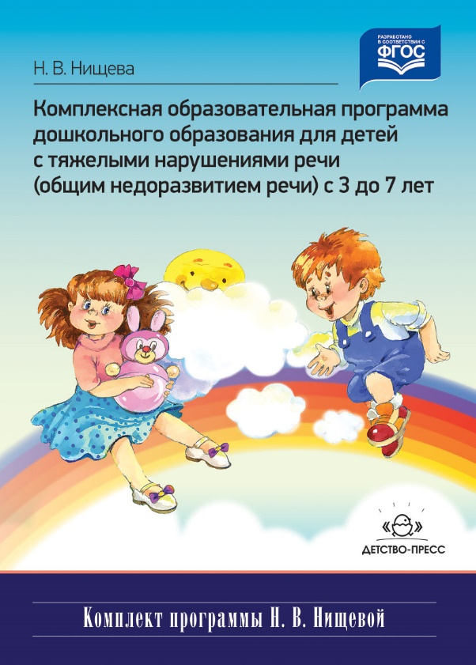
Аннотации к программе «Примерная программа коррекционно – развивающей работы для детей с ОНР (с 3 до 7 лет)» Н.В.Нищева
«Примерная адаптированная программа коррекционно-развивающей работы в логопедической группе для детей с тяжелыми нарушениями речи (общим недоразвитием речи) с 3 до 7 лет» представляет собой целостную методологически обоснованную, систематизированную, четко структурированную модель педагогического процесса, предлагаемого для реализации в логопедических группах дошкольных образовательных организаций для детей с тяжелыми нарушениями речи (общим недоразвитием речи) с 3 до 7 лет, и полностью соответствующую требованиям Федерального государственного стандарта дошкольного образования. В программе выстроены система коррекционно-развивающей работы, представлены рекомендации по составлению учебного плана, организации режима дня, построению предметно-пространственной развивающей среды; указаны задачи и содержание работы в каждой из пяти образовательных областей; описана система диагностики индивидуального развития детей. Методический комплект к программе включает необходимые для работы пособия, наглядный дидактический материал, рабочие тетради.

